17 мая 2019, пятница

Всемирный день борьбы с артериальной гипертонией
World Hypertension Day. Первый Всемирный день борьбы с артериальной гипертонией прошел 14-го мая 2005 г. С 2006 года Всемирная Лига Гипертонии (World Hypertension League) при поддержке Всемирной Организации Здравоохранения установили ежегодные события, посвященное этой теме на 17-е мая.
Повышенное артериальное давление или артериальная гипертония — самый грозный фактор развития инфаркта миокарда и ишемического инсульта. Более 1,5 миллиардов людей во всем мире страдают этим коварным заболеванием. По данным статистики около 45 процентов больных людей не знают, что они имеют высокие цифры артериального давления.

День борьбы с артериальной гипертонией
В мире насчитывается до 1,5 миллиарда людей, страдающих артериальной гипертонией, и почти половина из них не подозревает о своем недуге. Между тем артериальная гипертония является одной из наиболее частых причин инфарктов, инсультов, потери зрения.
Поэтому с целью повышения информированности населения о мерах профилактики, диагностики и лечения артериальной гипертонии Всемирная организация здравоохранения инициировала ежегодное проведение Всемирного дня борьбы с артериальной гипертонией. Привлечение внимания к разрешению проблемы артериальной гипертонии позволяет одновременно проводить эффективную профилактику большинства сердечно-сосудистых заболеваний, являющихся осложнениями артериальной гипертонии.
В период 2013-2019 гг. тема Всемирного дня борьбы с артериальной гипертонией – «Знай цифры своего АД!».
Распространенность гипертонии чрезвычайно велика. Во всём мире ежегодно 7 млн. человек умирают и 15 млн. страдают из-за высокого артериального давления или гипертонии. Это наиболее значимый фактор риска смерти во всём мире.
В России гипертонией страдает почти треть населения.
Россия отличается от Европейских стран очень высоким уровнем смертности от сердечно-сосудистых заболеваний (ССЗ). Доказано, что одним из ведущих факторов риска ССЗ, наряду с курением и избыточной массой тела, является артериальная гипертония. В России, по ориентировочным подсчетам, 40 миллионов человек страдают от гипертонии. Если учесть, что у нас 115 миллионов человек взрослого населения, то это и есть почти треть.
На распространенность гипертонии оказывают влияние уровень социально-экономического развития, отношение населения к сохранению здоровья, распространенность факторов риска, провоцирующих гипертонию.
Важнейшим фактором риска является возраст. Конечно, это не означает, что каждый человек преклонного возраста должен иметь гипертонию, тем не менее, в России гипертония в среднем начинается в 35-40 лет у мужчин и в 40-50 лет у женщин. Другой фактор риска - избыточное потребление соли (в два раза больше чем необходимо). Следующий фактор избыточная масса тела и ожирение. При этом имеется в виду не подкожное ожирение, а накопление жира, в брюшной полости. У лиц среднего возраста гипертония, главным образом, обусловлена именно этим фактором. Опасность заключается в том, что жир в брюшной полости гормонально активен, он провоцирует процессы, которые приводят к повышению артериального давления, развитию атеросклероза, сахарного диабета и, в конечном итоге, инфарктам, инсультам и смерти. Если человек набирается мужества и убирает лишний вес, то гипертония с высокой вероятностью уходит. Кстати ожирение все больше распространяется в сторону молодого возраста, соответственно и гипертония молодеет. Ну и, конечно, курение, это тоже фактор, провоцирующий гипертонию.
На распространенность гипертонии оказывают влияние уровень социально-экономического развития, отношение населения к сохранению здоровья, распространенность факторов риска, провоцирующих гипертонию.
Если гипертония выявляется своевременно, есть возможность свести к минимуму риск сердечных приступов, инсульта, сердечной и почечной недостаточности.
Вероятность развития высокого кровяного давления и его неблагоприятных последствий может быть сведена к минимуму при применении следующих мер:
· Стимулирование здорового образа жизни с акцентом на надлежащее питание детей и молодых людей
· Уменьшение потребления соли до уровня менее 5 г. соли в день
· Потребление пяти порций фруктов и овощей в день
· Уменьшение потребления насыщенных жиров и общего количества жиров
· Отказ от злоупотребления алкоголем
· Регулярная физическая активность и содействие физической активности детей и молодых людей. Физическим нагрузкам следует уделять не менее 30 минут в день пять раз в неделю.
· Поддержание нормальной массы тела
· Прекращение употребления табака и воздействия табачных изделий
· Надлежащий контроль стрессов
Лица, у которых уже есть гипертония, могут активно участвовать в контроле своего состояния посредством следующих мер:
· следование нормам здорового поведения, перечисленным выше;
· мониторинг кровяного давления в домашних условиях, если это возможно;
· контроль содержания сахара в крови, уровня холестерина в крови и уровня альбумина в моче;
умение оценивать сердечно-сосудистый риск, используя инструмент оценки риска;
· следование медицинским рекомендациям;
· регулярный прием любых прописанных лекарственных средств для снижения кровяного давления.
Мы проводим в этом году МЕСЯЧНИК ПО БОРЬБЕ С ГИПЕРТОНИЕЙ!
За месяц большое количество людей смогут научиться измерять артериальное давление у себя и своих близких, смогут понять, почему это настолько важно и даже сумеют выработать привычку регулярно следить за артериальным давлением.
Медицинские работники помогут Вам в этом!
ПРИХОДИ, ИЗМЕРЬ СВОЕ АД!
ДАВАЙТЕ МЕНЯТЬСЯ ВМЕСТЕ!
Параметры здорового организма
Артериальное давление (АД) – менее 140/90 мм,
Пульс – 60-80 ударов/минуту,
Окружность талии (ОТ):
женщины (Ж) менее 88 см
мужчины (М) менее 96см,
Индекс массы тела (ИМТ) – 25-27 (вес в кг/рост м2)
Холестерин и глюкоза – натощак 5 ммоль
Артериальное давление есть сила, с которой сердце прогоняет кровь по телу. Артериальное давление определяется силой и количеством нагнетаемой крови, а также размером и гибкостью сосудов. Оно состоит из двух цифр, например 120/80 мм рт.ст.
Первая цифра – систолическое давление крови, которое возникает, когда сердце сокращается. Нормой для взрослых считаются цифры между 90 и 140.
Более низкий уровень показывает диастолическое давление, определяемое между ударами сердца, когда сердце расслабляется, «отдыхает». Нормой для взрослых считаются цифры между 60 и 90.
Гипертония - это хроническое состояние, при котором артериальное давление повышено. Многие люди имеют высокое артериальное давление и не знают об этом. Долгое время такое состояние протекает бессимптомно, но когда артериальное давление достигает критических цифр, поражаются артерии и жизненно важные органы. Гипертония вызывает болезни сердца, почек, инсульт, способствует развитию диабета. Вот почему высокое артериальное давление называют «молчаливым убийцей».
Не обязательно иметь высокий уровень артериального давления, чтобы оно сработало как фактор риска развития инфаркта или инсульта. Даже умерено повышенного артериального давления достаточно для развития драматических событий. Дело в том, что гипертония не является прямой причиной инфаркта или инсульта, но в очень большой степени способствует этому.
Для больных диабетом и хроническими почечными заболеваниями любые цифры выше 130/85 рассматриваются как повышенное артериальное давление.
Гипертония начинается со значения 140 на 90. Однако есть такое понятие как «высокое нормальное» давление. Это зона 130-140 систолического показателя артериального давления. Это нормальное давление для людей, у которых нет дополнительных факторов сердечно-сосудистого риска (ожирение, курение, повышенный уровень холестерина, пожилой возраст) и высокое для тех, у кого они есть.
Как только человек достигает возраста 35-40 лет у мужчин и 40-50 лет у женщин, ему необходимо измерять артериальное давление. Хотя бы раз в полгода. При первых симптомах - тяжесть, головная боль, чувство жара, особенно в ситуациях, связанных с эмоциональным напряжением, необходимо обратиться к участковому врачу. Безотлагательно обращаться к врачу необходимо при обнаружении выраженного повышения артериального давления, свыше 160.
Задача и государства и каждого человека максимально отодвинуть гипертонию. Нужно поддерживать нормальную массу тела, и в первую очередь не иметь увеличенного в размерах живота, есть меньше соли, увеличивать физическую активность, отказаться от курения. Гипертонию можно предупредить, соблюдая эти простые правила. Это совершенно реально в жизни и подтверждено методами доказательной медицины. Если у вас уже есть подтвержденная гипертония, то нужно понимать, что ее, к сожалению, вылечить невозможно. Прием лекарств будет длиться долго, точнее неопределенно долго. Беда гипертоников в том, что нормализация давления провоцирует их на то, чтобы не принимать лекарства, а это принцип сжатой пружины. Снизилось артериальное давление, стало самочувствие лучше, вроде бы можно и не принимать препараты. Это очень большая ошибка, потому, что артериальное давление непременно снова повысится, а это фактор риска развития инфаркта и инсульта.
Рекомендации по борьбе с гипертонией
ИЗМЕРЯЙТЕ ВАШЕ АРТЕРИАЛЬНОЕ ДАВЛЕНИЕ
Очень важно регулярно измерять артериальное давление. Вы можете делать это сами дома с помощью автоматического аппарата.
Вот 6 советов, которые помогут правильно измерять артериальное давление.
Перед приобретением аппарата измерьте окружность плеча, то есть бицепса. Выбирайте аппарат с манжетой, подходящей вам по размеру. Успокойтесь. Не пейте чай, кофе или другие напитки, содержащие кофеин, не занимайтесь никакой физической нагрузкой за 30 минут до измерения. Сядьте правильно. Обопритесь спиной на спинку стула. Аппарат должен находиться на уровне сердца. Согнутые в локтях руки спокойно лежат на столе. Не перекрещивайте ноги или руки. Во время измерений нельзя разговаривать, смотреть телевизор, слушать радио, принимать пищу. Нижний край манжеты должен находиться на 2 см выше локтевого сгиба. Сделайте несколько измерений. Измерьте артериальное давление 2-3 раза и запишите среднее арифметическое этих измерений. Измеряйте артериальное давление в одно и то же время. Так как артериальное давление изменяется в течение дня, то очень важно измерять его в одно и то же время каждый день. Рекомендуется это делать утром и вечером. Записывайте все ваши показатели.
МЕДИКАМЕНТЫ ПОМОГУТ ВАМ ДОСТИЧЬ И УДЕРЖАТЬ НОРМАЛЬНОЕАРТЕРИАЛЬНОЕ ДАВЛЕНИЕ
Многие препараты, которые снижают артериальное давление, являются также профилактикой сердечных приступов и инсульта. Обсудите с вашим доктором свои назначения.
И помните:
принимать лекарства надо регулярно, как назначил врач очень важно не только достигнуть, но и удерживать нормальное артериальное давление, для чего приём лекарств должен быть непрерывным немедленно сообщайте вашему лечащему врачу о любых побочных эффектах продолжайте измерять артериальное давление, когда принимаете лекарства
ВАЖНЫМ УСЛОВИЕМ СНИЖЕНИЯ АРТЕРИАЛЬНОГО ДАВЛЕНИЯ ЯВЛЯЮТСЯ ЧЕТЫРЕ ОБСТОЯТЕЛЬСТВА:
1. СНИЖЕНИЕ МАССЫ ТЕЛА.
Во всём мире растёт число людей с ожирением. Ожирение ведёт к гипертонии. Хороший способ следить за весом – проверять его по таблице «Индекс массы тела» Чтобы подсчитать ваш индекс массы тела разделите ваш вес в килограммах на рост в метрах квадратных. Индекс массы тела = кг/м2.
Другой способ определения ожирения – измерение окружности талии.
Окружность талии измеряют в положении стоя, без верхней одежды. Мерную ленту надо держать горизонтально. Окружность талии у мужчин больше 102 см, а у женщин больше 88 см говорит об ожирении.
2. БРОСИТЬ КУРИТЬ
Бросить курить раз и навсегда: как это сделать?
Есть множество способов отказа от курения, какой выбрать?
Сам: собрался, решил, бросил. Дешево и сердито. Но не всегда и не для всех применим.
Спорт: очень полезное занятие: и приятная альтернатива курению – способен предупредить тягу к курению, депрессивные состояния, нервозность, стрессовые ситуации, прибавку в весе, а посему помогает предупреждать рецидивы курения и повысить самооценку.
С помощью врача: Врач порекомендует, расскажет, поможет и поддержит…
Индивидуально или в группе: Психологическая поддержка – индивидуальная или групповая помогает в отказе от курения. Часто в сочетании с лекарствами.
Гипноз: Возможно, помогает, хотя нет убедительных данных. Может найти что-нибудь другое?
Лекарства. Есть такие, но лучше, чтобы их рекомендовал и назначил врач. Некоторые лекарственные препараты в виде пластырей ингаляторов и жевательных резинок содержат никотин и призваны частично восполнять его запасы в организме уже бывшего курильщика, чтобы тот не сильно переживал синдром отмены любимых сигарет.
Другие лекарства ведут себя как никотин и также призваны снижать тягу к курению.
Не лекарства. Иглорефлексотерапия, электромагнитные волны, электропунктура – все это хорошо, все работает, помогает преодолеть синдром отмены, а порой, и предупредить его.
Все методы хороши, если есть желание и твердая воля к победе!
3. ВЫБОР В ПОЛЬЗУ ЗДОРОВОЙ ПИЩИ
Питаться здоровой пищей – всегда хорошая идея. Ешьте 3 раза в день и следите за размером порций. Постарайтесь обойтись без готовых полуфабрикатов и точек быстрого питания, так называемых «фастфудов».
Вместо этого:
- При покупке продуктов обращайте внимание на вес продукта, его калорийность и химический состав, содержание белков, жиров, углеводов, указанных на этикетке
- Сделайте по возможности свой рацион разнообразным, что будет способствовать большей его сбалансированности. Откажитесь от длительного применения односторонних несбалансированных рационов и диет; вегетарианство возможно только после консультации с врачом.
- Измените пропорции продуктов в своей тарелке в сторону увеличения рыбы, овощей и зелени, цельнозерновых продуктов и уменьшения жареных гарниров, сладких напитков, соусов и жира.
- Нужно ограничить сахар, кондитерские изделия, слойки; сливочное мороженое, пломбир, сладкие газированные напитки
- Рекомендуется отказ от колбас, сосисок, копченостей, гамбургеров, хот-догов, паштетов, чипсов и других высокожировых высококалорийных продуктов.
- Замените мясо рыбой (2 раза в неделю), птицей, бобовыми (фасоль, чечевица, горох.) Порции мяса или птицы должны быть небольшими (90-100г в готовом виде), а красное мясо (говядину, баранину, свинину) лучше готовить не более 2-3 раз в неделю Предпочтение нужно отдавать нежирным сортам мяса или же при готовке удалять с мяса и с поверхности бульона видимый жир, а с курицы и другой дичи – кожу.
- Желательно готовить пищу на пару, отваривать, запекать; нужно уменьшить добавление масел, сахара, поваренной соли. При заправке салатов лучше использовать растительные масла: кукурузное, подсолнечное, оливковое, соевое до 2столовых ложек в день, а не майонез и сметану
- Необходимо выбирать молочные продукты с более низким содержанием жира: молоко, йогурты, кефир до 1-2,5%, творог 0-9%,
- Рекомендуется половину хлеба обеспечивать за счет цельнозернового, хлеба грубого помола, ржаного или с отрубями.
- В кашах – лучше использовать неочищенные сорта злаков: бурый рис, гречка (продел), цельнозерновой овес. Можно с кашами потреблять грецкий орех, миндаль каштан, семечки, сухофрукты. Не добавляйте в каши сахар и не намазывайте на хлеб сливочное масло.
4. АКТИВНАЯ ЖИЗНЬ
Ваше тело рождено для движения. Значит, будьте активны в любом виде. Ходьба, прогулки, велосипед, волейбол, танцы…. Всё, что душе угодно!
Попытайтесь:
- ходить пешком на работу, или пройти 2-3 остановки до транспорта или 30-40 минут пешком ежедневно
- оставьте ваше авто за 1-2 квартала до офиса
- крутитесь под музыку и танцуйте!
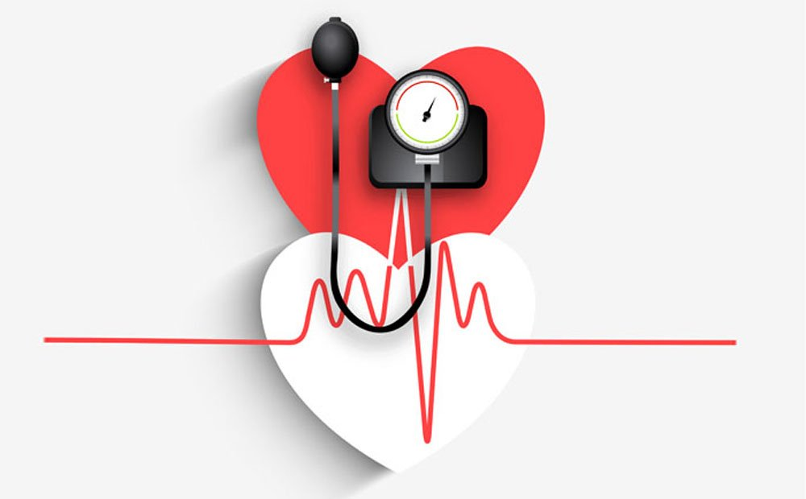
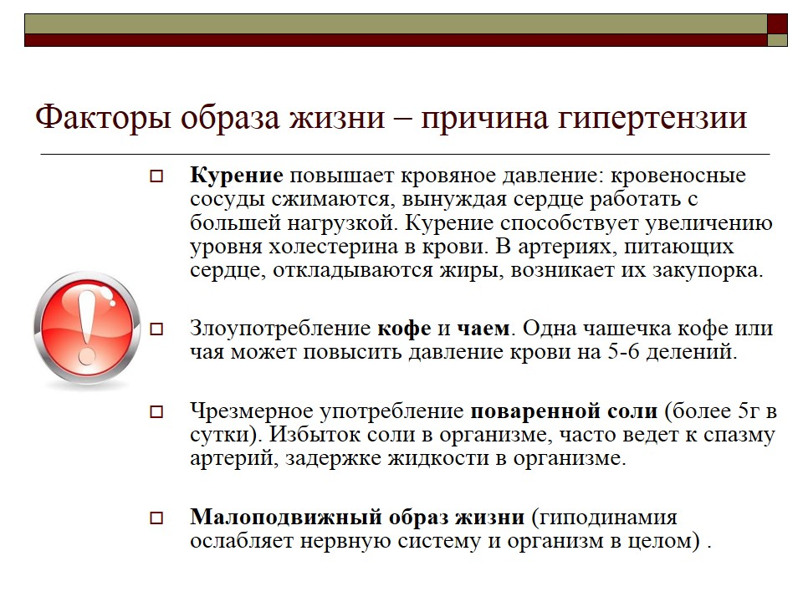
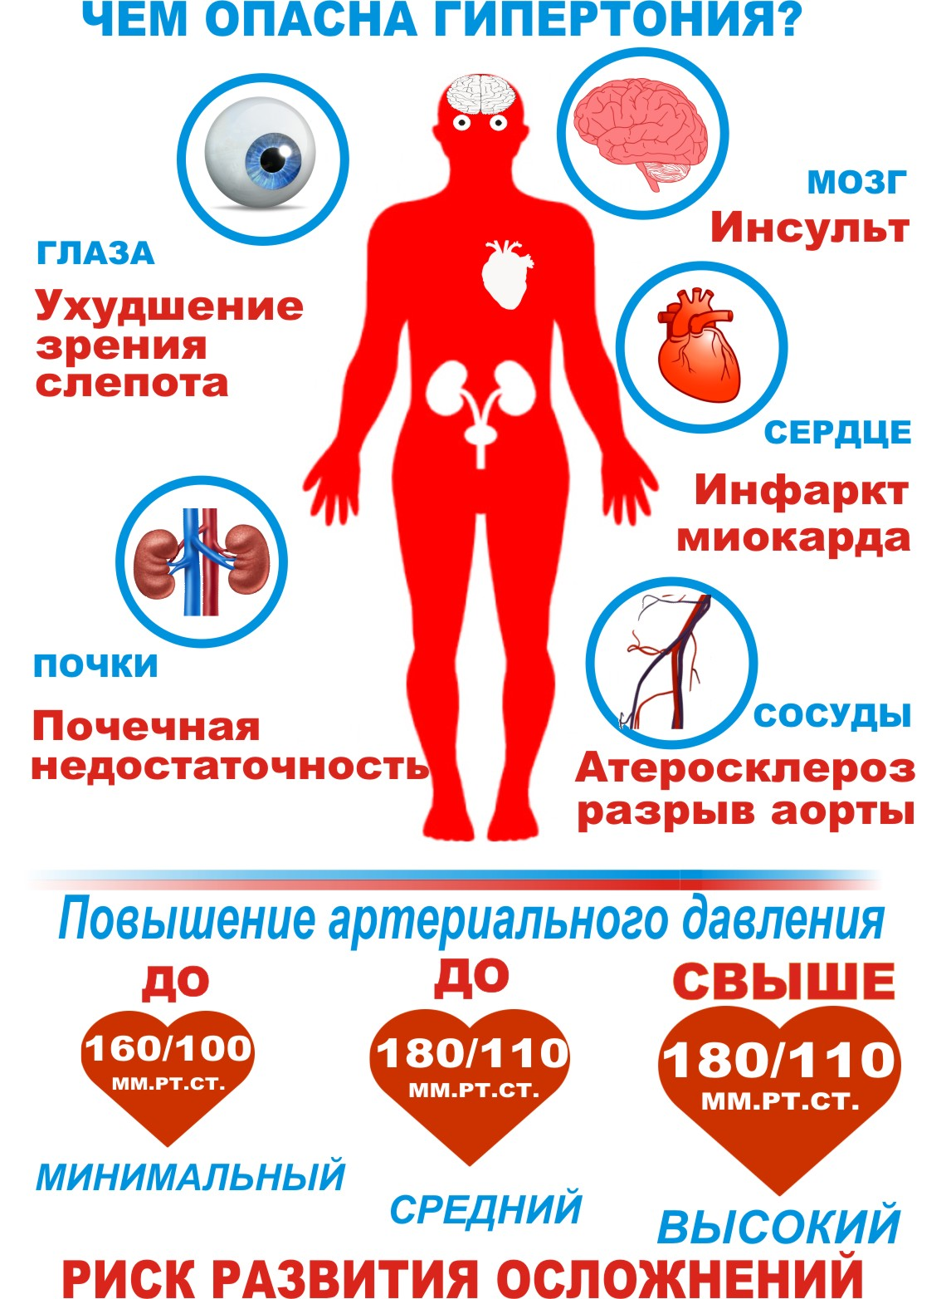

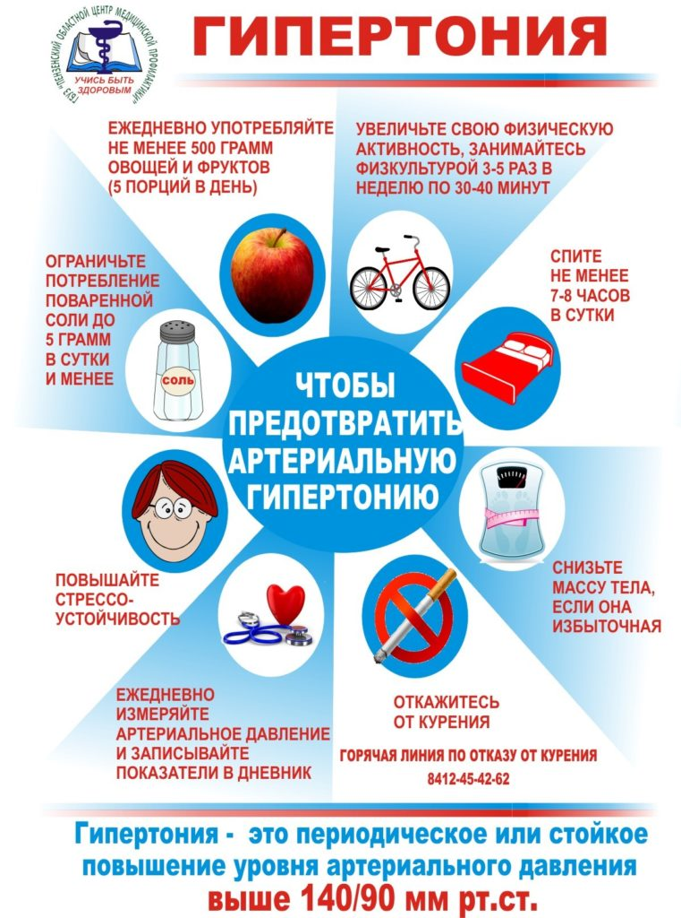

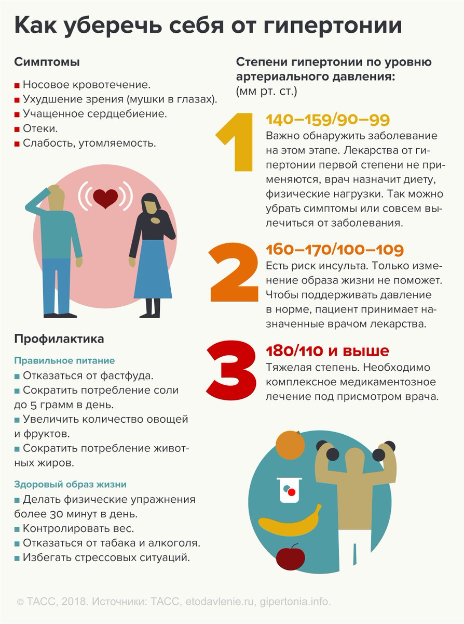

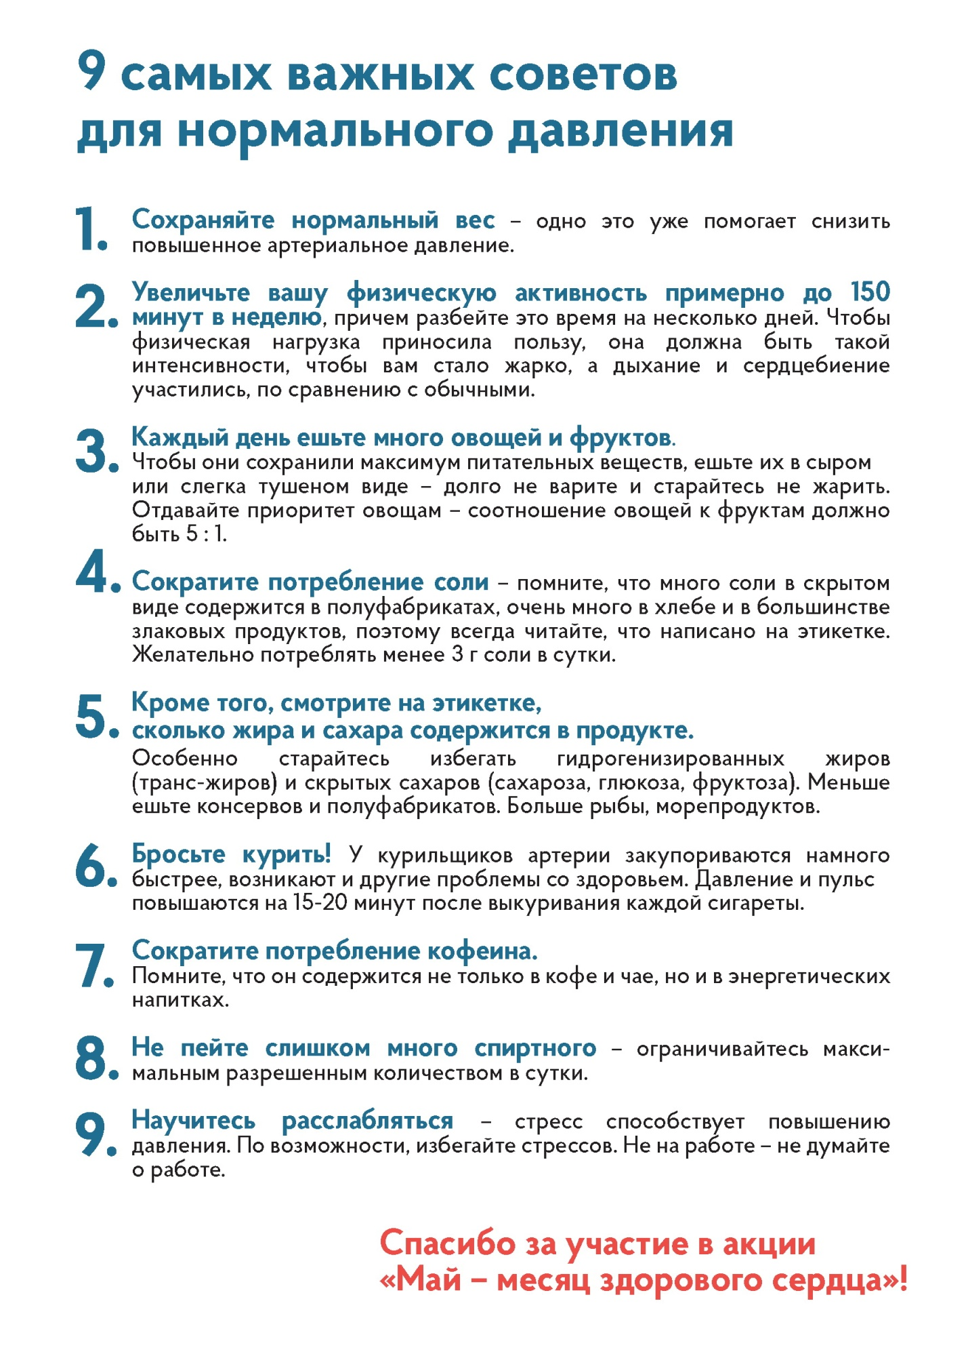

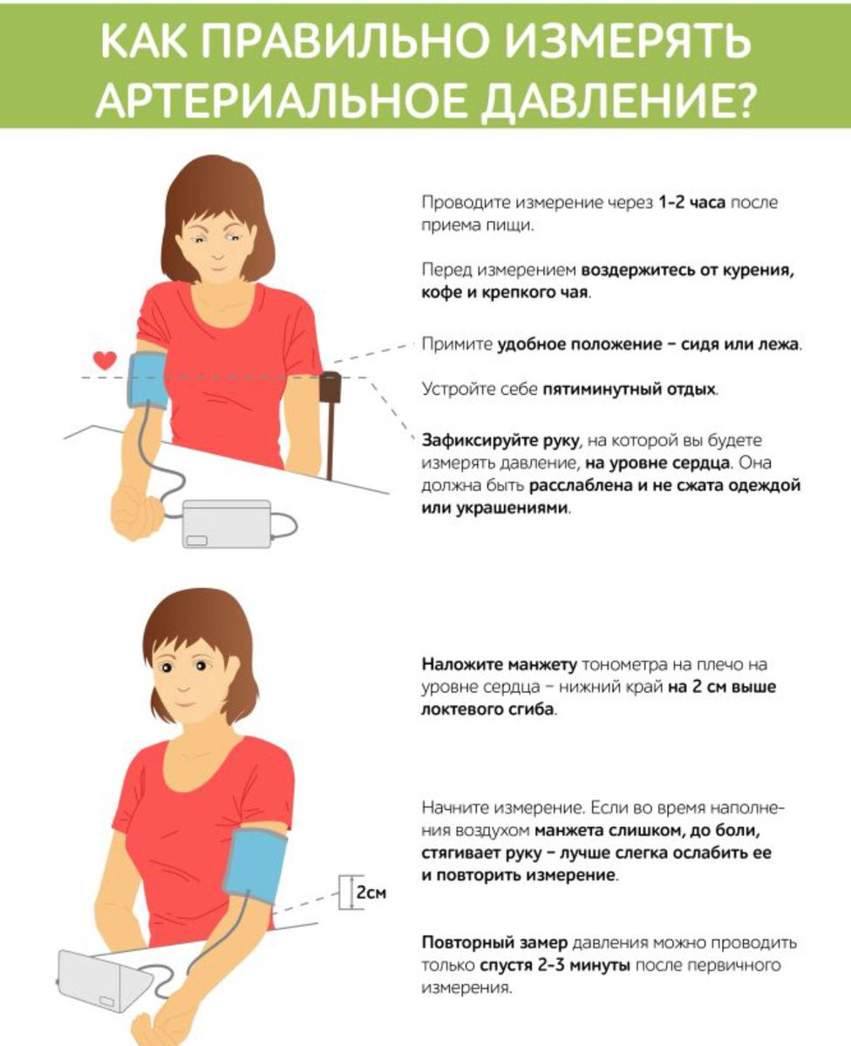

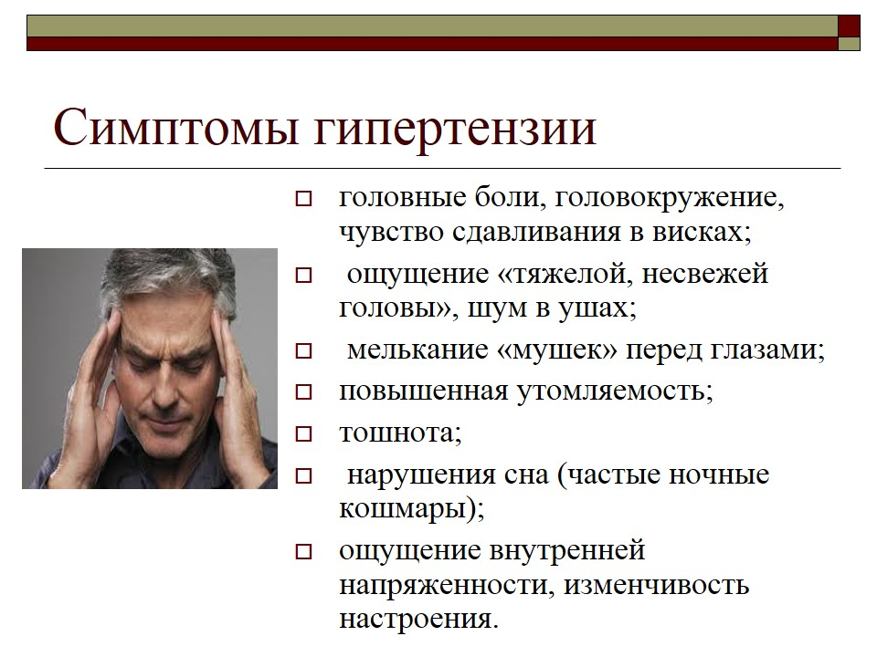

Национальный медицинский исследовательский центр профилактической медицины

ГБУЗ РК «Центр медицинской профилактики»

Анкета по раннему выявлению

сердечно-сосудистых заболеваний
Показатель | Баллы
1. Возраст | М | Ж
до 30 лет | 1 | 0
30-40 лет | 3 | 2
40-50 лет | 5 | 4
50-60 лет | 6 | 5
старше 60 лет | 7 | 6
2. Наследственность
(наличие сердечно-сосудистых заболеваний у родственников или внезапная смерть родственника в трудоспособном возрасте)
не было | 0
у родственников в возрасте от 40 до 50 лет | 1
у 2 кровных родственников в любом возрасте | 3
у 3 кровных родственников в трудоспособном возрасе | 8
3. Курение
не курите | 0
1-10 сигарет в сутки | 3
более 11 сигарет в сутки | 8
4. Носит ли ваша жизнь стрессовый характер?
нет | 0
периодами | 4
да | 6
5. Питание
соблюдение правильного питания ежедневно (много овощей и фруктов в свежем виде, злаки, орехи, рыба, постное мясо, обезжиренные молочные продукты, яйца 1-3 в неделю, ограничение соли, жиров, отсутствие алкоголя) | 0
очень умеренное потребление мяса, жиров, мучного, сладкого | 1
несколько избыточное употребление | 3
без ограничений | 7
6. Масса тела (рост, см - 100)
без избыточной массы | 0
превышение до 5 кг | 2
превышение до 10 кг | 3
превышение до 15 кг | 4
превышение до 20 кг | 5
превышение более 20 кг | 6
7. Физическая активность
ходьба в быстром темпе ежедневно не менее 30 минут (или ходьба по 40 мин. до 3-4 раз в неделю, или занятия подвижными играми (волейбол, теннис, футбол) или велосипедные/лыжные прогулки, или активные плавательные нагрузки, или др. аналогичная нагрузка) | 2
отсутствие аналогичной нагрузки | 6
8. Артериальное давление
до 140/90 мм.рт.ст. | 1
свыше 140/90 мм.рт.ст. | 7
Общее количество баллов

Интерпретация данных анкетирования
Индивидуальный риск | Сумма баллов | Рекомендации
Максимальный | 43-55 | Срочная консультация кардиолога с выполнением всех его рекомендаций! При внезапном ухудшении состояния вызывайте «скорую» (тел. 0-3; с мобильного 033).
Выраженный | 30-42 | Прикладывайте больше усилий к оздоровлению, профилактике и эффективному лечению.
Явный | 17-29 | Уделяйте больше времени и внимания своему здоровью, лечитесь регулярно!
Минимальный | 5-16 | Приложите усилия к коррекции факторов риска развития сердечно-сосудистых заболеваний!
Отсутствует | менее 5 | Продолжайте здоровый образ жизни и привлекайте к нему своих друзей и близких!

Форма отчета анкетирования по артериальной гипертензии

Всего человек:

В т.ч.:мужчин –

женщин -
Индив. риск | Сумма баллов | мужчин | женщин | Общее кол-во
Максимальный | 43-55
Выраженный | 30-42 | .
Явный | 17-29
Минимальный | 5-16
Отсутствует | менее 5

